- Rappel des notions en thermique
II.1 Les transferts de chaleur

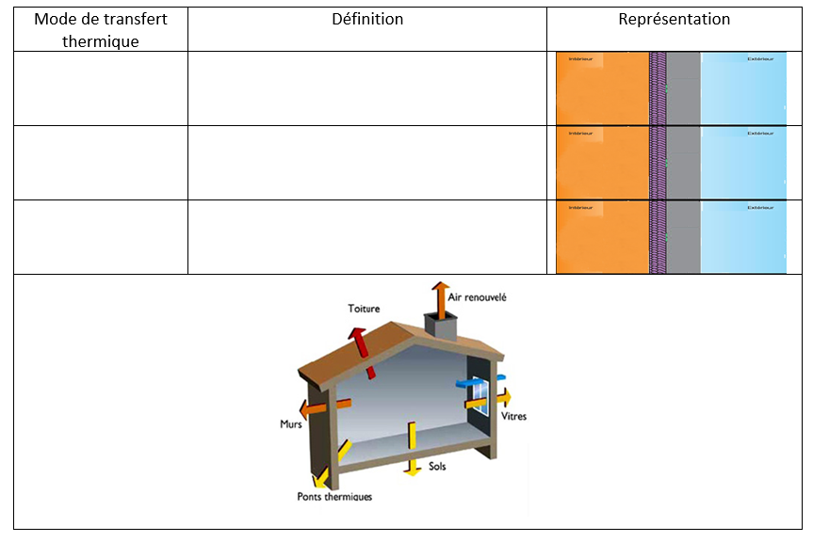

II.2. Les propriétés thermiques
- Nommez 4 propriétés thermiques qui vous semblent essentiel de connaitre
- Préciser leur caractéristique
- Indiquer leur unité

III. Etude des relevés thermiques du chalet
III.1 Détermination de la performance d'un bâtiment MFC 2020
- Expliquer la signification des paramètres comme Cep, B_{bio} et Tic à partir de recherches sur internet.

- Quel est le Cep_{MAX} correspondant à la localisation du chalet,

- Quelles sont les évolutions de ces paramètres sur la RT 2020 ?

a. Calcul de la résistance thermique de la surface d'une partie des parois :
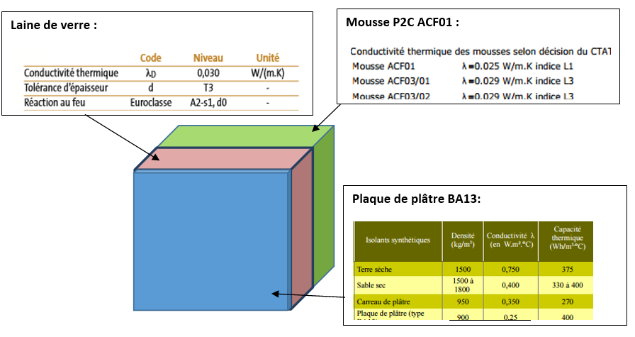
- Calculer la résistance thermique du mur de façade ainsi que son coefficient de transmission surfacique U
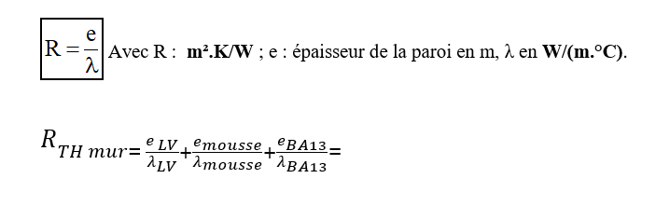
- Le coefficient de transmission surfacique U est égal à l’inverse de la résistance thermique.

- A partir du tableau issu de la norme EN12831, donner la valeur de b

- Calculer la valeur de la déperdition totale HT (en W/K) d’une façade (on considère que la surface de façade est de 89 m²)

b. Bilan des performances de la maison :
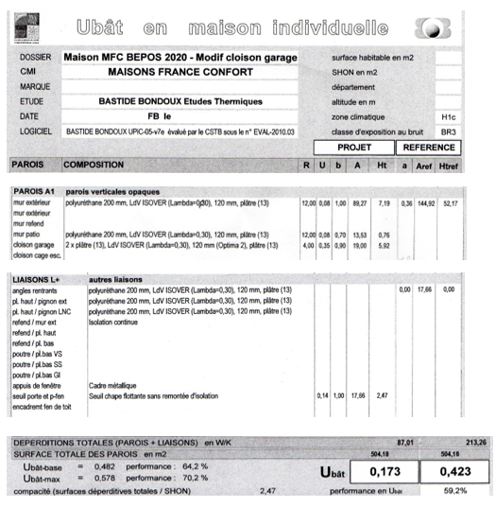
- Sur cet extrait, relever la valeur :
- De la zone climatique

- De la résistance thermique ainsi que de la déperdition thermique des murs ; comparer à vos calculs

- U_{bat} du chalet ainsi que le U_{bat ref}

c. Analyse :

- Quelle est la performance énergétique de cette maison ?

- Quels paramètres n'ont pas été pris en compte dans le calcul de la performance énergétique de cette maison ? ont-ils une importance sur l'impact énergétique ?

III.2 Mise en situation des déperditions thermiques
a. Analyse du montage
- Déterminer la fonction de chaque élément en cliquant dessus ; compléter le dessin ci-dessous
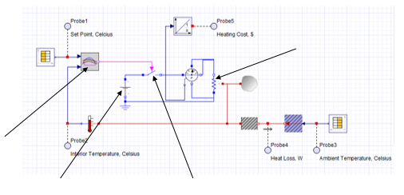
- Pour faire une simulation, on doit installer des capteurs permettant des relevés ; identifier en les entourant ces différents éléments

- Sur quels éléments peut-on agir pour analyser l’influence d’un isolant ? Identifier en les entourant

- Cliquer dessus (1 fois) et à partir de la colonne de droite, identifier les caractéristiques de l’élément que l’on peut modifier et faire un lien avec étude précédente

b. Paramétrage et essais
Essai 1 :
- A partir de la documentation technique du système de chauffage et de l’extrait thermique, paramétrer les différents éléments
- Lancer la simulation et imprimer le document

Essai 2 :
- Paramétrer maintenant l’isolation au niveau de référence (voir l’extrait thermique)
- Lancer la simulation et imprimer le document 2

c. Conclusion
- Analyser les performances énergétiques de cette maison en comparant les courbes obtenus lors de l’essai 1 à celle de l’essai de référence.

